Занятие "Формирование сенсорных эталонов"

Игра «Собери все кружочки жёлтого цвета»
Цель: Учить выделять заданный цвет из группы других цветов.
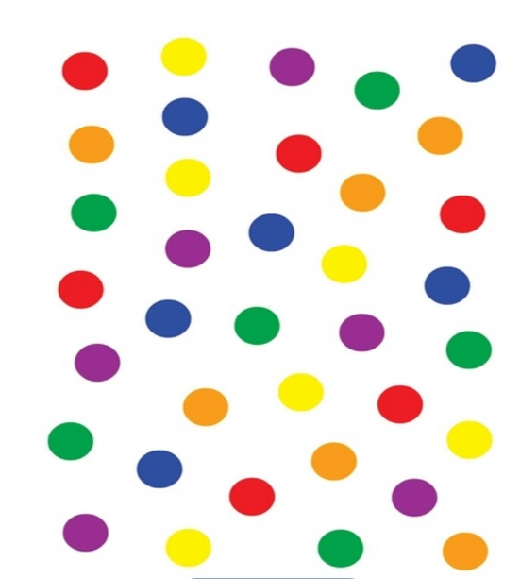
Ребёнок показывает круги по заданию взрослого. Можно предложить показать все красные или все синие.

Игра «Выложи солнышко»
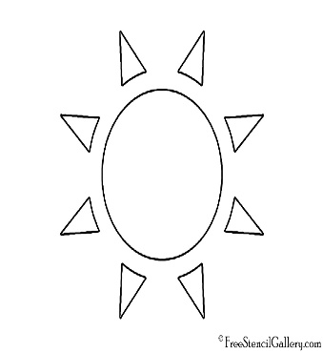
Цель. Продолжать учить детей узнавать и называть геометрические фигуры. Выделять заданные фигуры из группы сходных.

Детям предлагают нарисованную на листе картинку. 1.Взрослый и ребёнок рассматривают картинку. выделяя знакомые геометрические фигуры.

2.На готовую схему надо наложить цветные геометрические фигуры (Сделать солнышко цветным) Ребёнок сначала отбирает необходимые геометрические фигуры,а затем выкладывает солнышко Все фигуры вырезают из картона или цветной бумаги. Для выбора предлагают круги и треугольники разного цвета.

